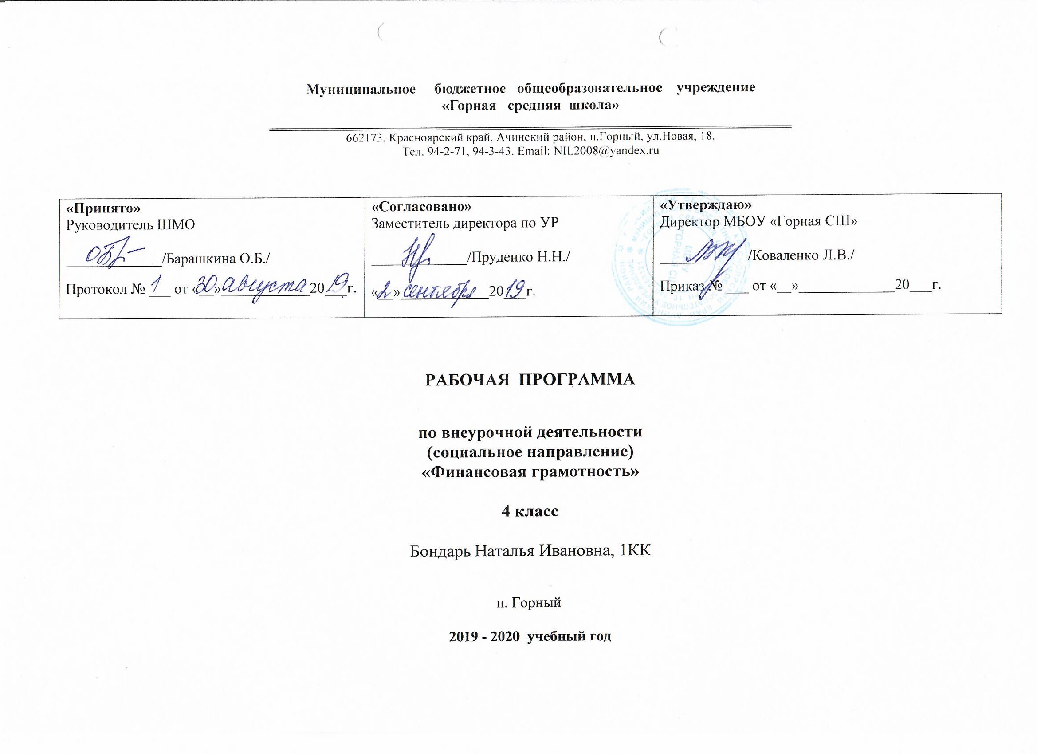Пояснительная записка
Рабочая программа внеурочной деятельности «Финансовая грамотность» создана на основе:
- требований федерального государственного стандарта начального общего образования;
- авторской программы Ю.Корлюговой «Финансовая грамотность. Учебная программа. 2-4 классы»;
- основной образовательной программы начального общего образования МБОУ «Горная СШ».

Изучение курса внеурочной деятельности «Финансовая грамотность» в начальной школе направлено на достижение следующих целей:
- развитие экономического образа мышления,
- воспитание ответственности и нравственного поведения в области экономических отношений в семье,
- формирование опыта применения полученных знаний и умений для решения элементарных вопросов в области экономики семьи.
Задачи:
- формирование активной жизненной позиции, развитие экономического образа мышления, воспитание ответственности и нравственного поведения в области экономических отношений в семье и обществе,
- приобретение опыта применения полученных знаний и умений для решения элементарных вопросов в области экономики семьи.

Общая характеристика учебного предмета
Финансовая грамотность — необходимое условие жизни в современном мире, поскольку финансовый рынок предоставляет значительно больше возможностей по управлению собственными средствами. Освоение содержания курса финансовой грамотности опирается на межпредметные связи с такими учебными предметами в начальной школе, как математика, технология, литература и окружающий мир.
При организации занятий учителю и педагогу дополнительного образования детей важно учитывать изменения социальной ситуации развития детей в последние десятилетия:
• возросший уровень информированности детей, использование СМИ как существенного фактора формирования у детей финансовой грамотности и в то же время необходимость обеспечения информационной и психологической безопасности детей;
• недостаточный уровень читательской компетенции и необходимость с помощью текстов курса научить младшего школьника читать целенаправленно, осмысленно, творчески;
• актуальность для младших школьников игровой деятельности, совместной деятельности со сверстниками.
Важным условием развития детской любознательности, потребности в самостоятельном познании окружающего мира, познавательной активности и инициативности при изучении курса «Финансовая грамотность» является создание развивающей образовательной среды, стимулирующей активные формы познания, в том числе наблюдение, опыты, учебный диалог.
Младшему школьнику должны быть созданы условия для развития рефлексии — способности осознавать и оценивать свои мысли и действия как бы со стороны, соотносить результат деятельности с поставленной целью, определять своё знание и незнание.
Способность к рефлексии — важнейшее качество, определяющее как социальную роль ребёнка в качестве ученика, школьника, так и его направленность на саморазвитие. Учебные материалы подготовлены в соответствии с возрастными особенностями детей и включают задачи, практические задания, игры, учебные мини-исследования и проекты. В процессе изучения курса у учащихся формируются умения и навыки, связанные с работой с текстами, таблицами и схемами, поиском и анализом информации, публичными выступлениями и презентациями.
Эффективным средством формирования финансовой грамотности являются межпредметные проекты, например: «Какие бывают товары и услуги?», «Какие виды денег существуют?», «Что я знаю о банковской карте?», «Что такое семейный бюджет?», «Какие доходы бывают в семьях?», «Какие расходы бывают в семьях?», «Сколько денег тратит семья на питание?», «Сколько денег требуется семье на оплату коммунальных услуг?».
Основные содержательные линии курса:
• деньги, их история, виды, функции;
• семейный бюджет.
Освоение содержания опирается на межпредметные связи с курсами математики, литературы и окружающего мира. Учебные материалы и задания подобраны в соответствии с возрастными особенностями детей и включают задачи, практические задания, игры, мини-исследования и проекты. В процессе изучения курса формируются умения и навыки работы учащихся с текстами, таблицами, схемами, а также поиска, анализа и представления информации и публичных выступлений.

Место курса в учебном плане
На изучение курса внеурочной деятельности «Финансовая грамотность» во 2 классе отводится 1 час в неделю. Программа рассчитана на 17 часов.
Описание ценностных ориентиров курса
- освоение знаний, составляющих основу научных представлений о сознательном и творческом выборе оптимальных способов преобразовательной деятельности;
- овладение основами экономично расходовать имеющие материалы. Бережно относиться к родной природе.
- воспитывать бережное отношение к финансам; содействовать развитию экономического мышления. Стремление повысить финансовую грамотность в формировании личности школьника. Воспитывать высокие гражданские качества (патриотизм, порядочность, стремление к созиданию).
- развитие познавательных интересов, интеллектуальных и творческих способностей;
- выработка навыков применения полученных знаний в повседневной жизни.

Планируемые результаты
4 класс
Предметные результаты | Личностные результаты | Метапредметные результаты
• понимание и правильное использование экономических терминов;  • представление о роли денег в семье и обществе;  • умение характеризовать виды и функции денег;  • знание источников доходов и направлений расходов семьи;  • умение рассчитывать доходы и расходы и составлять простой семейный бюджет;  • определение элементарных проблем в области семейных финансов и путей их решения;  • проведение элементарных финансовых расчётов | • осознание себя как члена семьи, общества и государства;  • овладение начальными навыками адаптации в мире финансовых отношений;  • развитие самостоятельности и осознание личной ответственности за свои поступки;  • развитие навыков сотрудничества со взрослыми и сверстниками в разных игровых и реальных экономических ситуациях. | познавательные:  • освоение способов решения проблем творческого и поискового характера;  • использование различных способов поиска, сбора, обработки, анализа и представления информации;  • овладение логическими действиями сравнения, обобщения, классификации, установления аналогий и причинно-следственных связей, построения рассуждений, отнесения к известным понятиям  • овладение базовыми предметными и межпредметными понятиями;  регулятивные:  • понимание цели своих действий;  • составление простых планов с помощью учителя;  • проявление познавательной и творческой инициативы;  • оценка правильности выполнения действий;  • адекватное восприятие предложений товарищей, учителей, родителей;  коммуникативные:  • составление текстов в устной и письменной формах;  • умение слушать собеседника и вести диалог;  • умение признавать возможность существования различных точек зрения и права каждого иметь свою;  • умение излагать своё мнение и аргументировать свою точку зрения и оценку событий;  • умение договариваться о распределении функций и ролей в совместной деятельности; осуществлять взаимный контроль в совместной деятельности, адекватно оценивать собственное поведение и поведение окружающих

Содержание тем учебного курса
4 класс
Что такое деньги и откуда они взялись.
Появление обмена товарами. Проблемы товарного обмена. Появление первых денег — товаров с высокой ликвидностью. Свойства драгоценных металлов (ценность, прочность, делимость) делают их удобными товарными деньгами. Появление монет. Первые монеты разных государств.
Основные понятия Товар. Деньги. Покупка. Продажа. Ликвидность. Драгоценные металлы. Монеты. Бумажные деньги. Банкноты. Купюры.
Компетенции
• Объяснять причины и приводить примеры обмена.
• Объяснять проблемы, возникающие при обмене.
• Описывать свойства товарных денег.
• Приводить примеры товарных денег и первых монет.
Рассмотрим деньги поближе. Защита от подделок.
Устройство монеты. Изобретение бумажных денег. Защита монет от подделок. Современные монеты. Способы защиты от подделок бумажных денег.
Основные понятия Монеты. Гурт. Аверс. Реверс. «Орёл». «Решка». Номинал. Банкнота. Купюра. Фальшивые деньги. Фальшивомонетчики.
Компетенции
• Объяснять, почему появились монеты.
• Описывать купюры и монеты.
• Сравнивать металлические и бумажные деньги.
• Объяснять, почему изготовление фальшивых денег является преступлением.

Какие деньги были раньше в России.
Древнерусские товарные деньги. Происхождение слов «деньги», «рубль», «копейка». Первые русские монеты.
Основные понятия «Меховые деньги». Куны. Первые русские монеты. Деньга. Копейка. Гривна. Грош. Алтын. Рубль. Гривенник. Полтинник. Ассигнация.
Компетенции
• Описывать старинные российские деньги.
• Объяснять происхождение названий денег.
Современные деньги России и других стран.
Современные деньги России. Современные деньги мира. Появление безналичных денег. Безналичные деньги как информация на банковских счетах. Проведение безналичных расчётов. Функции банкоматов.
Основные понятия Доллары. Евро. Банки. Наличные, безналичные и электронные деньги. Банкомат. Пластиковая карта.
Компетенции
• Описывать современные российские деньги.
• Решать задачи с элементарными денежными расчётами.
• Объяснять, что такое безналичный расчёт и пластиковая карта.
• Приводить примеры иностранных валют.
Календарно тематическое планирование
4 класс
№ п/п | Тема занятия | Количество часов | План | Факт
Что такое деньги и откуда они взялись.(4 ч)
1 | Что такое деньги и откуда они взялись? | 1 | 7.09
2 | Как появились деньги. Появление обмена товарами. | 1 | 14.09
3 | Появление первых денег — товаров с высокой ликвидностью. | 1 | 21.09
4 | Свойства драгоценных металлов. Первые монеты разных государств | 1 | 28.09
Рассмотрим деньги поближе. Защита от подделок.(3 ч)
5 | Устройство монеты. Изобретение бумажных денег | 1 | 5.10
6 | Защита монет от подделок. Способы защиты от подделок бумажных денег. | 1 | 12.10
7 | Современные монеты. | 1 | 19.10
Какие деньги были раньше в России.(3 ч)
8 | Древнерусские товарные деньги. Какие деньги были раньше в России. Клады. «Меховые деньги». | 1 | 26.10
9 | Происхождение слов «деньги»,«рубль», «копейка». Первые русские монеты. Деньга и копейка | 1 | 9.11
10 | Рубль, гривенник и полтинник. Пословицы и поговорки про деньги. Дизайн купюры сказочной страны. | 1 | 16.11
Современные деньги России и других стран. (2ч)
11 | Современные деньги России и мира. Доллары и евро – самые известные иностранные деньги. | 1 | 23.11
12 | Появление безналичных денег. Безналичные деньги как информация на банковских счетах. Функции банкоматов. | 1 | 30.11
Откуда в семье деньги. (2 ч)1
13 | Откуда в семье деньги. Мини-исследование «Основные доходы в семье» | 1 | 7..12
14 | Откуда в семье деньги. Аренда и проценты в банке, кредиты. Инсценировка сказки «Заработанный рубль» | 1 | 14..12
На что тратятся деньги.( 1 ч)
15 | На что тратятся деньги. Игра «Магазин». Составление примерной сметы расходов в семье. | 1 | 21.12
Как умно управлять своими деньгами. (1 ч).
16 | Как умно управлять своими деньгами. Расходы и доходы. Считаем деньги. Кого называют банкротом? | 1
Как делать сбережения. (1 ч)
17 | Как делать сбережения. Куда и как откладывать деньги? Копилки. Коллекционирование. Банковский вклад. | 1

Материально-техническое обеспечение
Электронно-программное обеспечение
1) компьютер;
2) презентационное оборудование;
3) презентации, видео- и аудиоматериалы
Литература:
- словари
- энциклопедии
- программа по финансовой грамотности Ю.Н. Корлюгова. Москва «ВИТА-ПРЕСС», 2014

Интернет-источники:
- сайт «Дружи с финансами» https://vashifinancy.ru/books/
- сайт «Онлайн-уроки финансовой грамотности» http://dni-fg.ru/
- уроки тётушки Совы- https://www.youtube.com/watch?v=LVI0-FuzbZA

